Kopia Folkbladet 2016-05-13 Text och foto Sören Boström
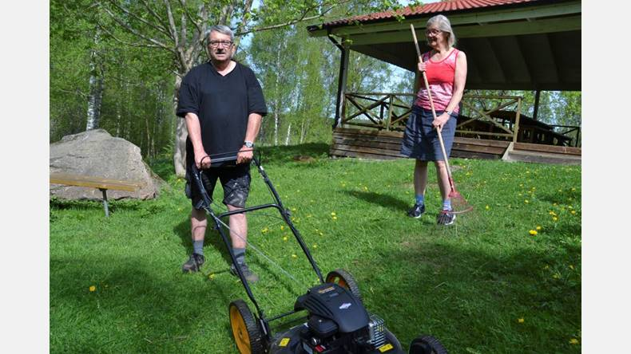
Polis blir fogde. Före detta polisen Jan-Erik Fors är ny stugfogde hos Friluftsfrämjandet i Lunddalen, med god hjälp av frugan Karin. | Bild: Sören Boström
Polisen som är – fogde
FINSPÅNG Före detta polisen Jan-Erik Fors, 66, har blivit fogde! Närmare bestämt stugfogde hos Friluftsfrämjandet i Finspång och anläggningen i Lunddalen
– Det här ideella uppdraget passar mig perfekt, säger han. Dels gillar jag att vara ute i naturen och därför gick jag med i Friluftsfrämjandet, dels tycker jag om att pyssla och fixa och det får man många tillfällen till som stugfogde.
Hur många år jobbade du som polis?
– Oj, det blev cirka 40 år sammanlagt i Norrköping och Finspång, innan jag gick i förtidspension, när jag var 63.
Har du varit med länge i Friluftsfrämjandet?
– Nej, bara något år och egentligen hade jag inga planer på att gå med där heller, utan det handlar mest om en slump.
– Jag råkar känna Jens Rinnman, som är ordförande för Friluftsfrämjandet i Finspång och han hade märkt att jag ofta var uppe i Lunddalen, eftersom jag sedan många år gillar att vara ute i naturen. Så för något år sedan frågade han om jag inte ville gå med i Friluftsfrämjandet, när jag ändå var uppe i Lunddalen en hel del och då blev det så att jag och min fru Karin gick med där.
Och så blev du även stugfogde och ansvarig för byggnaderna i Lunddalen?
– Ja, och det känns som sagt roligt, eftersom jag tycker om att pyssla och fixa med saker och ting. Just nu håller jag, med god hjälp av bland annat Jens Rinnman, att bygga om bastun i Lunddalen, eftersom den upplevdes som för stor.
– Nu bygger vi om den till en mer normal storlek, vilket gör att den blir billigare att värma upp i fortsättningen.
– Dessutom kan jag nämna att vi i vintras bytte tak på vårt förråd Tomtestugan, som är kvar sedan Lunddalen fungerade som torpställe. Och det kommer alltid att finnas något att göra på vår anläggning i Lunddalen, vilket som sagt bara känns kul och stimulerande.
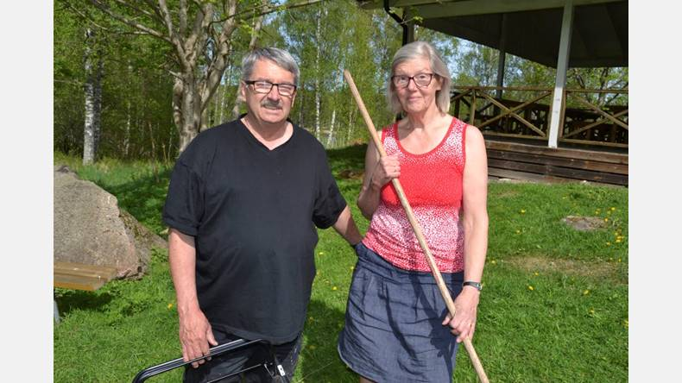
Fogde-par. Jan-Erik Fors är ny stugfogde hos Friluftsfrämjandet i Lunddalen, en uppgift han sköter tillsammans med sin fru Karin. | Bild: Sören Boström

